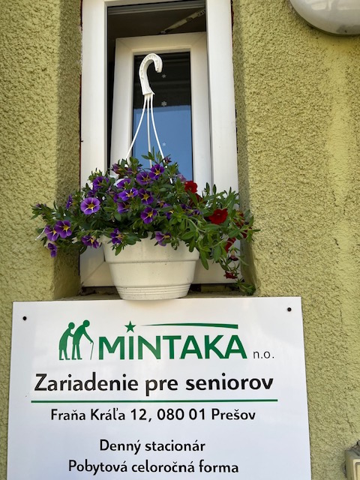
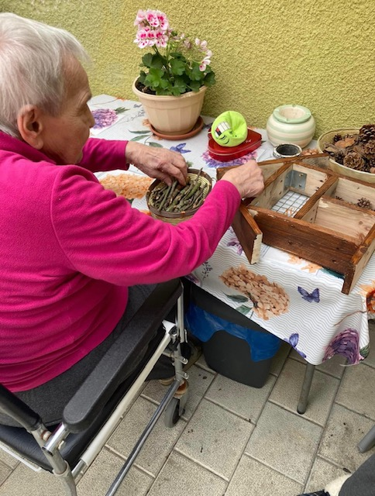
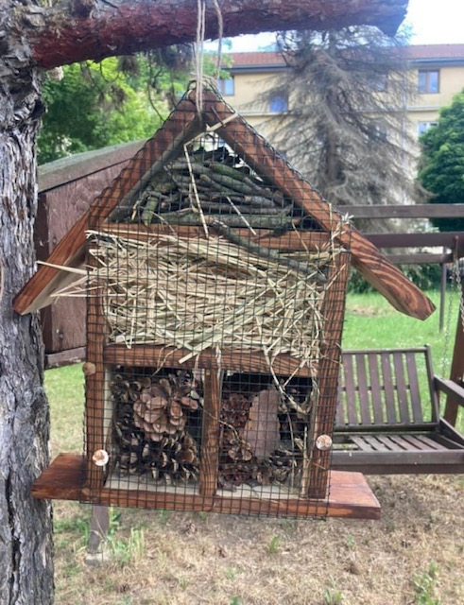
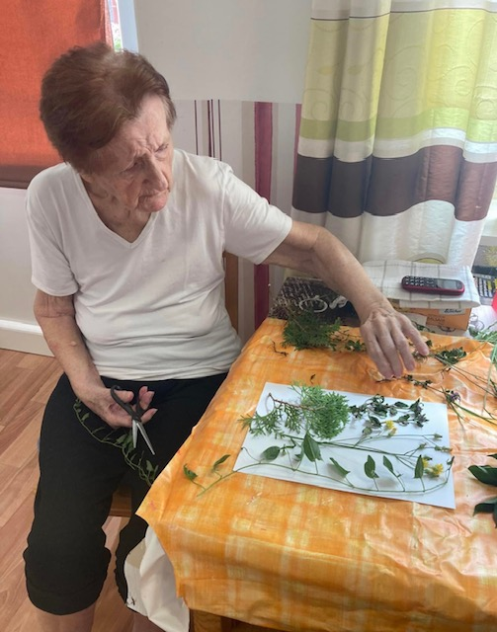
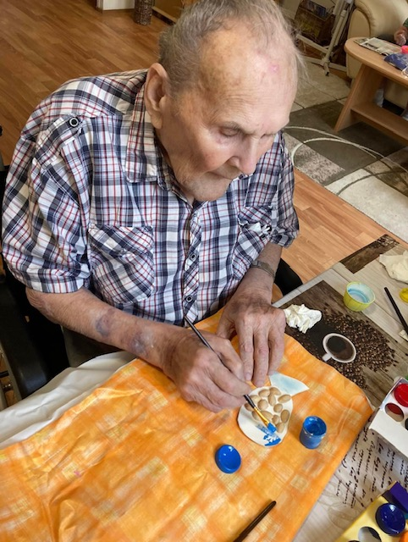
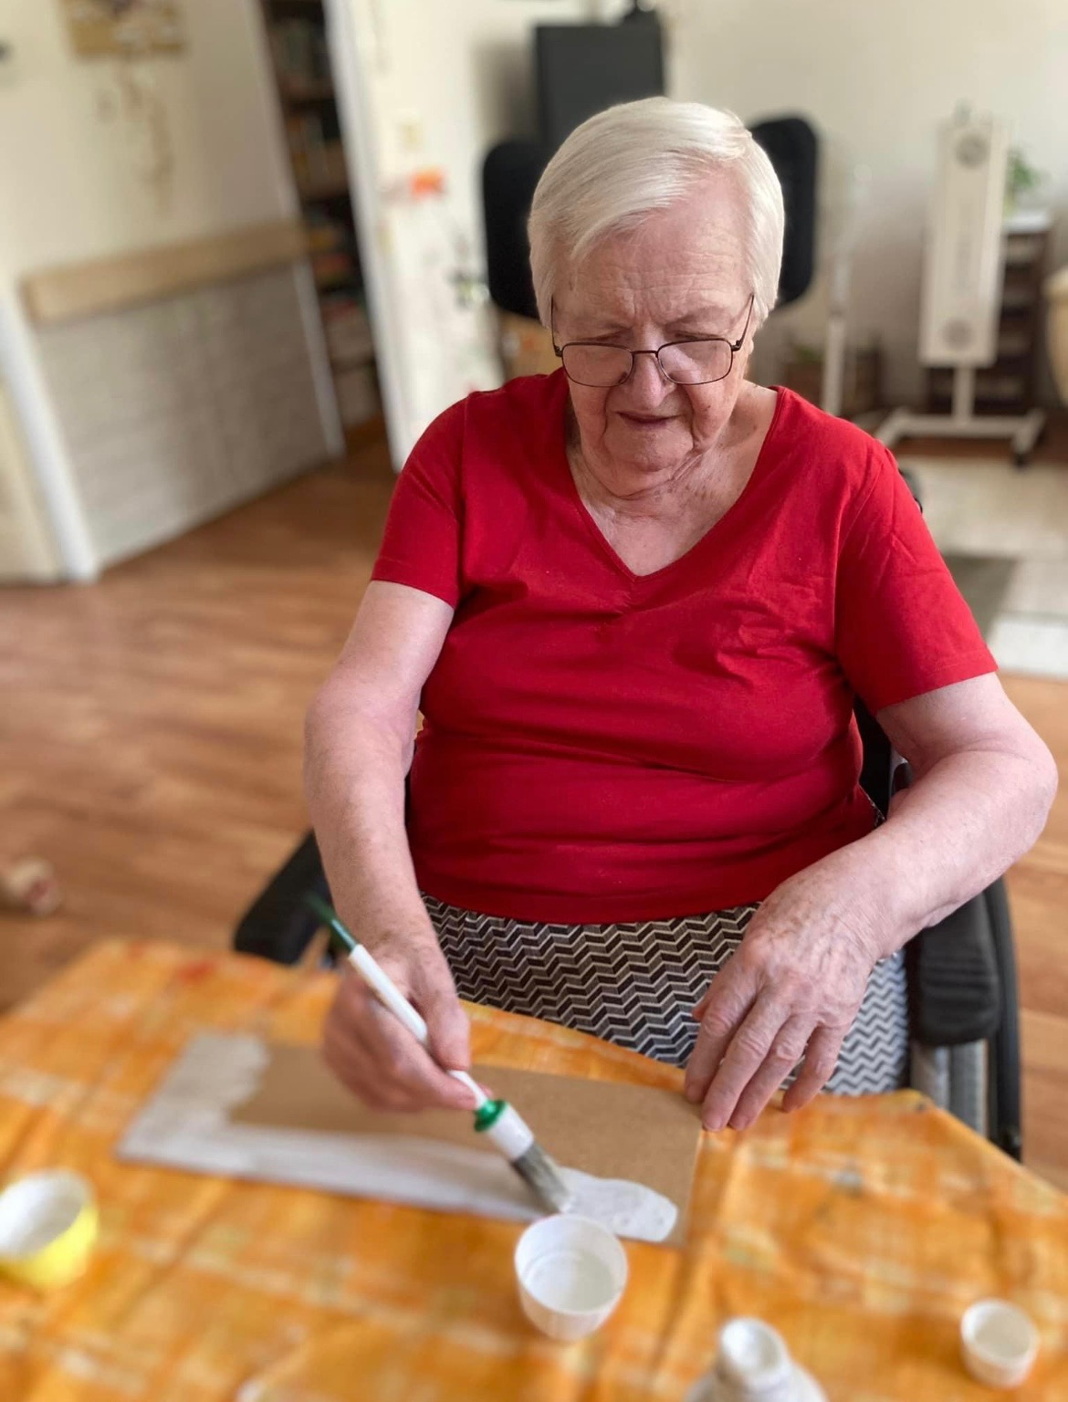
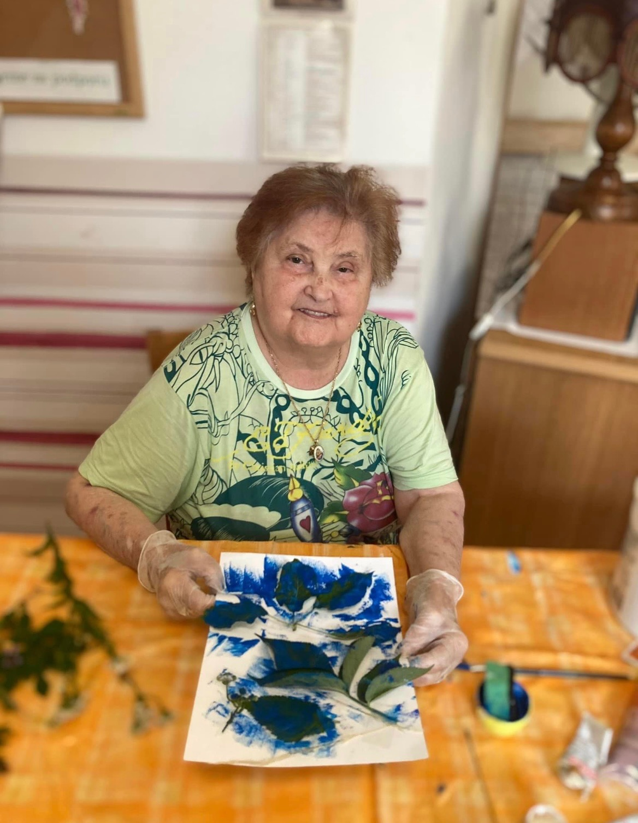
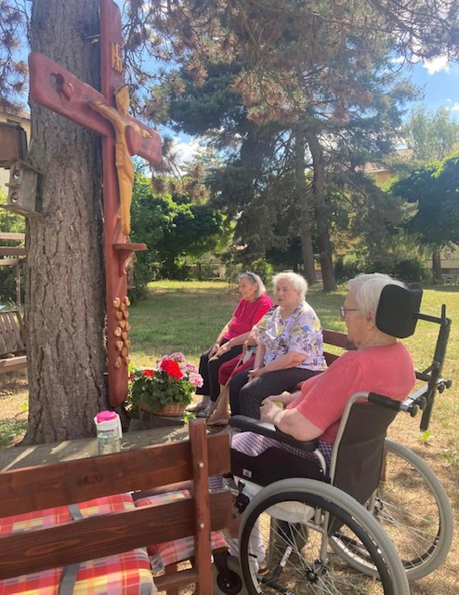
Mintaka n.o.
Šarišská 79/A,082 21,Veľký Šariš

Výročná správa Mintaka n.o. za rok 2021.

Prešov 2022
Nezisková organizácia MINTAKA n.o. , bola založená 08.08.2014 a to zápisom v registri neziskových organizácii na Okresnom úrade Prešov, odbor všeobecnej vnútornej správy a to pod .OVVS-437/2014-NO.podľa ustanovenia § 9 ods.1 zákona .213/1997 Z.z. o neziskových organizáciách poskytujúci všeobecne prospešné služby v platnom znení.

Druh a forma poskytovanej sociálnej služby : V zariadení pre seniorov sa poskytuje sociálna služba
A.) fyzickej osobe, ktorá dovršila dôchodkový vek a je odkázaná na pomoc inej fyzickej osoby a jej stupeň odkázanosti je najmenej IV podľa prílohy .3 zákona o sociálnych službách.

B.) fyzickej osobe, ktorá dovršila dôchodkový vek a poskytovanie sociálnej služby v tomto zariadení potrebuje z iných vážnych dôvodov. Zariadenie pre seniorov podľa § 35, zákona .448/2008 Z.z .Forma: celoročná, pobytová, neurčitý čas.
Predmet činností:
- Pomoc pri odkázanosti na pomoc inej fyzickej osoby
- Sociálne poradenstvo
- Sociálna rehabilitácia
- Ubytovanie
- Stravovanie
- Upratovanie, pranie, žehlenie, údržba bielizne a šatstva
- Osobné vybavenie
- Utvárajú podmienky na úschovu cenných vecí
- Zabezpečujú záujmovú činnosť
- Zabezpečujú ošetrovateľskú starostlivosť prostredníctvom Ados

Orgánmi neziskovej organizácie sú:
- Správna rada
- Riaditeľ
- Revízor

Hlavným cieľom neziskovej organizácie Mintaka n.o. je najmä poskytovanie sociálnej služby, ktoré sú prevádzkované prostredníctvom Zariadenia pre seniorov a Denného stacionára. Naše zariadenie je rodinného typu s dôrazom na vysokú kvalitu poskytovaných služieb s osobitným prístupom ku každému klientovi.

Našim cieľom je neustále zvyšovať kvalitu poskytovaných služieb v zariadení.

Kapacita zariadenia pre seniorov je 14 klientov a v dennom stacionári je 6 klientov. V roku 2021 bolo prijatých 3 klientov, z toho 1 klient do denného stacionára a 2 klienti do zariadenia pre seniorov.
K 31.12.2021 bolo v zariadení Mintaka n.o.na ulici Fraňa Kráľa 12 v Prešove umiestnených 14 klientov odkázaných na poskytovanie sociálnej služby v zariadení pre seniorov a 6 klientov odkázaných na poskytovanie sociálnej služby v dennom stacionári.
Činnosť zariadenia v Prešove zabezpečovalo k 31.12.2021. 11 zamestnancov
Z toho 1 zdravotná sestra, 7 opatrovateliek,1 sociálna pracovníčka,riaditeľ,technický úsek.

Snahou zariadenia pre seniorov Mintaka n.o.je presadzovanie individuálneho a aktívneho prístupu k prijímateľom sociálnej služby.
Podmienky na zabezpečovanie sociálnej služby pre našich prijímateľov v zariadení v roku 2021 ovplyvnovala situácia v súvislosti so šírením ochorenia COVID-19.Opatrenia v zariadení pre seniorov Mintaka boli prijímané v priamej závislosti od fázy vývoja epidemiologickej situácie v krajine,taktiež od situácie v regione,od situácie s ochorením COVID-19v zariadení a od platných nariadení a usmernení zo strany vlády SR,Úradu verejného zdravotníctva SR alebo Ministerstva práce,sociálnych vecí a rodiny SR.
Počas mimoriadnej situácie boli pozastavené všetky skupinové aktivity prijímateľov sociálnej služby v zariadení Mintaka,aktivity boli realizované individuálnou formou.
Až koncom mája sme začali so skupinovými aktivitami v našom zariadení s prijímateľmi sociálnej služby.Netrvali dlho,kedže koncom novembra z dôvodu zhoršenia pandemickej situácie boli zrušené.Taktiež stretnutia prijímateľov s roddinými príslušníkmi a inými blízkymi osobami sa realizovali v súlade s podmienkami a opatreniami danými vyhláškou Úradu verejného zdravotníctva SR,s pandemickým plánom ako aj semaforom pre poskytovateľov sociálnych služieb.
Počas zákazu návštev (s výnimkou prijímateľa v terminálnej fáze života a za prísnych protipandemických opatrení)prijímatelia sociálnej služby komunikovali s rodinnými príslušníkmi online,cez sociálne siete.Rodinní príslušníci prijímateľov boli o danej situácii v zariadení priebežne telefonicky. Všetky aktivity a činnosti v rámci sociálnej práce sa realizovali s ohľadom na individuálne potreby prijímateľov sociálnej služby v zariadení.Prijímatelia boli informovaní o opatreniach a postupoch prijatých v súvislosti s ochorením COVID-19 prostredníctvom oznamov na nástenkách,alebo individuálne.

Skupinové aktivity sme zamerali na:
- podporu komunikácie,rozvíjanie sociálnych kontaktov
- zvýšenie sebadôvery,povzbudenie,posilnenie pocitu vlastnej sebadôvery
- aktivizácia a stimulácia jemnej motoriky a zmyslového vnímania
- udržiavanie zručnosti prijímateľov
- zmysluplné využitie volného času
- redukcie stresu
- posilnenie zachovania kognitívnych funkcií

Rozvoj pracovnej činnosti:
Pri rozvoji pracovnej činnosti sme sa hlavne zameriavali na osvojenie si pracovných návykov a zručnosti našich prijímateľov pri pracovných aktivitách pod dohľadom sociálnej pracovníčky.
Táto aktivila sa prijímateľom sociálnej služby veľmi páči,pretože si osvoja pracovný navyk ako aj využitie volného času.Pracovná činnosť zahrňala:ručné práce, jednoduchšie záhradnícke práce,práca s prirodným materiálom,využivanie servitkovej techniky.Vychadzáli sme z
idividuálych potrieb klientov.Pracovná činnosť bola podporovaná zo strany odborných zamestnancov.

Duchovná činnosť

O uspokojenie duchovných potrieb v našom zariadení sa pravidelne stará náš kňaz. V čase veľkonočných a vianočných sviatkov sa klienti podieľali o výzdobu celej spoločenskej miestnosti ako aj svojich izieb a mobilný klienti aj výzdobou exteriéru.

Ekonomický úsek
Nezisková organizácia viedla v roku 2021 účtovníctvo podľa osobitného predpisu. Učtovníctvo viedla externá účtovná firma eriTHax,s.r.o.Ročná účtovná uzávierka bola vypracovaná v marci 2021 ročná účtovná uzávierka bola prejednávaná a schválená na riadnom zasadnutí správnej rady neziskovej organizácie v riadnom termíne.
Mintaka n.o. v roku 2021 mala príjem od Ministerstva práce, sociálnych vecí a rodiny SR V sume 114 144,00 eur na obe zariadenia. A finančný príspevok od mesta Prešov na 10 miest
činil 12 828,50 eur na rok 2021.Celkový príjem od klientov za rok 2021 činil 82 557,00 eur. Mzdové náklady za rok 2021 boli vo výške 161 764,01-eur. Z Ministerstva práce,sociálnych vecí a rodiny sme dostali dotáciu pre 10 zamestnancov a 14 klientov na výživové doplnky v sume 480,00 eur.Dostali sme dotáciu na odmeny v druhej vlne Covid na 8 zamestnancov v sume 5790,00 eur.Dostali sme dotáciu na mimoriadne odmeny pre zdravotníkov aj zamestnancov v sociálnych službách v hodnote 3785,60 eur. Požiadali sme o dotáciu na elektrickú polohovateľnú posteľ vo výzve predsedu Prešovského samosprávneho kraja,ktorá nám bola schválená vo výške 1000.eur.Požiadali sme o dotáciu spoločnosť Henkel na hudobné nástroje pre prijímateľov sociálnej služby,kde nám bola schválená dotácia vo výške 600.eur.Z úradu práce sociálnych vecí a rodiny Prešov sme dostali príspevok na úhradu prevádzkových nákladov v chránenej dielni vo výške 7 408,90.eur a príspevok na činnosť asistenta v chranenej dielni vo výške 10 135,32.eur.

Nezisková organizácia nemá žiadne záväzky voči zdravotným poisťovniam, sociálnej poisťovni, daňovému úradu. Záväzky voči dodávateľom k 31.12.2021.
Nezisková organizácia vedie 1 bežný účet v ČSOB Prešov.
Zostatok na účte k 31.12.2021 činil 11,977,39 eur.

Ošetrovateľský, opatrovateľský a sociálny úsek
Zdravotnícka starostlivosť v zariadení bola v roku 2021 zabezpečovaná prostredníctvom praktického lekára a podľa potreby aj iných odborných lekárov a prostredníctvom Ados.
Komplexné sociálne služby boli poskytované v zmysle zákona .448/2008 Z.z. o sociálnych službách zdravotnou sestrou, opatrovateľkami a sociálnou pracovníčkou.
Vzhľadom na to, že sociálne služby v našom zariadení v roku 20201 využívali klienti s poruchami orientácie v čase a priestore a v prevažnej väčšine klienti s imobilizačným syndrómom boli hlavné aktivity prispôsobované ich zdravotnému stavu. Čiastočne imobilní a mobilní klienti trávili svoj voľný čas v spoločenskej miestnosti ,alebo na terase nášho zariadenia, kde sa venovali záujmovej činnosti ako ručným prácam, sledovaniu TV, spoločenským hrám.

Stravovanie klientov bolo v roku 2021 zabezpečované dodávateľsky.
Vzhľadom na vynikajúcu spoluprácu sme v zmluve s firmou Prvá Prešovská stravovacia spoločnosť pokračovali aj v roku 2021.
Technická údržba bola v roku 2021 v rámci šetrenia finančných prostriedkov zabezpečená
externou firmou.

V Prešove 31.03.2022. PhDr.Martina Feňušová
Štatutárny zástupca

